PORTFOLIO
制造物流数据分析
与产能仿真作品集
SQL KPI 数据集市 | Python 离散事件仿真
面向生产物流、工业工程、制造数据分析岗位
作品集定位 以公开 Job Shop Scheduling benchmark 构建类晶圆厂场景，展示从数据建模、KPI 分析到仿真决策支持的完整能力链。

姓名：[请填写]
应聘岗位：[请填写] 联系方式：[请填写]
更新日期：2026 年 7 月

作品集概览
本作品集由两个相互衔接的项目组成：SQL 项目回答“生产系统当前发生了什么”，Python 项目回答“改变派工规则或瓶颈产能后会发生什么”。两者共同形成从监控诊断到情景评估的闭环。
项目 | 核心问题 | 主要产出 | 技术
01 SQL KPI 数据集市 | 如何持续监控 WIP、周期、排队、利用率与异常？ | 数据模型、KPI Views、10 组分析查询、Dashboard | SQLite / SQL / Python
02 Python 产能仿真 | 不同派工规则和产能方案如何影响系统表现？ | 离散事件仿真、规则对比、瓶颈评分、What-if 分析 | Python / Matplotlib

数据范围与业务映射
公开基准概念 | 类 Fab 场景 | 本项目含义
Job | Lot / Wafer Lot | 一批按固定工艺路线流转的生产任务
Operation | Process Step | 路线中的一道加工工序
Machine | Tool / Tool Group | 执行加工的设备或设备组
Processing Time | Run Time | 设备加工所需时间

数据来自 abz5-abz9 共 5 个实例，包含 80 个 lot、1,100 道工序。项目使用公开 benchmark，不代表真实企业 MES 数据。

端到端工作流
- 解析公开 benchmark，并标准化为 lot、operation、tool、schedule event 等结构化数据。
- SQL 层构建维表/事实表、KPI Views 与产能异常审计，输出 Dashboard。
- Python 层以 event log 驱动仿真，比较 FIFO、SPT、EDD、CR 派工规则。
- 识别瓶颈并运行扩容情景，将结果转化为产能改善建议。

项目 01｜Fab 生产物流 KPI 数据集市
项目目标 将原始调度事件转换为可用于制造物流监控的 KPI 数据资产，支持 WIP、throughput、cycle time、queue time、tool utilization、瓶颈与异常审计。

实现流程
阶段 | 实现内容 | 产出
1 数据解析 | 读取 abz5-abz9，映射 lot、tool、operation 与加工时间 | 5 张标准化 CSV
2 数据建模 | 建立维表、事实表、主外键与索引 | SQLite 数据库
3 KPI 层 | 使用 CTE、窗口函数、CASE、JOIN 构建指标视图 | 6 类核心 KPI Views
4 分析层 | 执行瓶颈、延期风险、周期分解、利用率等查询 | 10 组业务分析
5 展示层 | 汇总 KPI、趋势、分布、瓶颈与异常 | 单页 Dashboard

核心数据模型
维度表定义 lot、tool 与 operation 属性；事实表记录每道工序的排队、开始、结束和加工时长；capacity calendar 提供可用工时基准。所有 KPI 均从事实事件与维度关系汇总，避免在展示层硬编码。

SQL 能力点
- CTE：拆分周期时间、瓶颈评分等多阶段计算。
- Window Functions：使用 RANK、NTILE、移动平均等完成排名、P90 阈值与趋势分析。
- 多表 JOIN 与 CASE WHEN：关联工艺、设备、事件和产能，并生成风险/异常分类。
- UNION ALL：汇总 5 类 capacity audit exceptions，形成统一审计入口。

SQL 项目结果展示
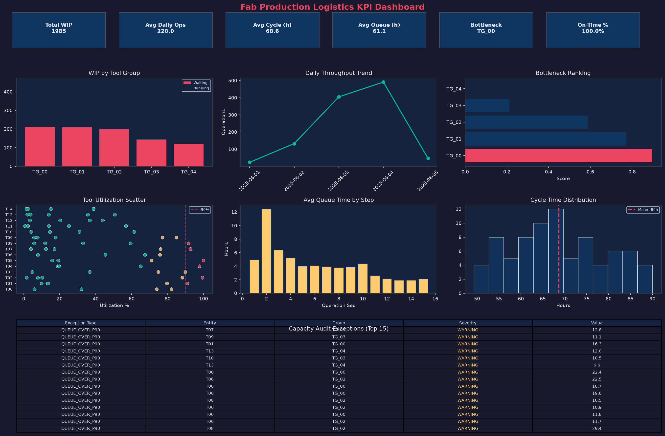
图 1 Fab Production Logistics KPI Dashboard（项目实际输出）
关键结果 | 数值 | 业务解释
平均周期时间 | 68.6 h | lot 从 release 到完成的平均耗时
平均排队时间 | 61.1 h | 占平均周期的 88.7%，等待是主要改善对象
首要瓶颈 | TG_00 / 0.90 | WIP 451、平均排队 5.77h，共同推高综合得分
峰值利用率 | T05 / 100% | 单机日峰值可提前暴露局部约束
异常数量 | 116 条 | QUEUE_OVER_P90 为最频繁异常类型
Throughput 峰值 | 491 ops/day | 2025-06-04 达到单日工序完成峰值

结论与建议
系统的主要问题不是加工时间本身，而是早期工序与高负载设备前的等待积累。应优先监控 TG_00/TG_01、Step 2 及 P90 queue 异常；同时，60 天 capacity calendar 与仅约 5 天生产运行窗口口径不一致，真实应用中需按持续需求重新校准产能基准。

项目 02｜Python 产能仿真与派工优化
项目目标 构建可复现的类 Fab 离散事件仿真，比较不同派工规则，并通过瓶颈扩容 What-if 场景评估改善效果。

仿真流程
阶段 | 核心逻辑 | 输出
1 输入准备 | 读取 operations 与 lot 交期信息，按路线组织工序 | 仿真输入数据
2 状态初始化 | 维护 tool_available、lot_ready、next_op_idx | 系统动态状态
3 派工选择 | 在 ready queue 中应用 FIFO / SPT / EDD / CR | 下一道待加工工序
4 事件推进 | start=max(lot ready, tool available)，记录 queue/run/end | Operation event log
5 KPI 汇总 | 按 lot、tool、scenario 计算周期、排队、利用率与准时率 | Summary CSV 与图表
6 情景分析 | 瓶颈提速 10%/20%，或增加并行设备 | 改善幅度与建议

派工规则
规则 | 决策逻辑 | 管理含义
FIFO | 最早进入队列者优先 | 稳定、公平、易解释
SPT | 加工时间最短者优先 | 关注局部流动效率
EDD | 交期最早者优先 | 关注交付优先级
CR | Critical Ratio 最小者优先 | 兼顾交期与剩余工作量

模型边界
当前版本聚焦核心流动逻辑，暂未加入设备故障、返工、批处理、setup time、recipe qualification 与随机波动。因此结果用于展示建模和决策支持方法，不作为真实 fab 的直接排程方案。

Python 项目结果｜派工规则对比
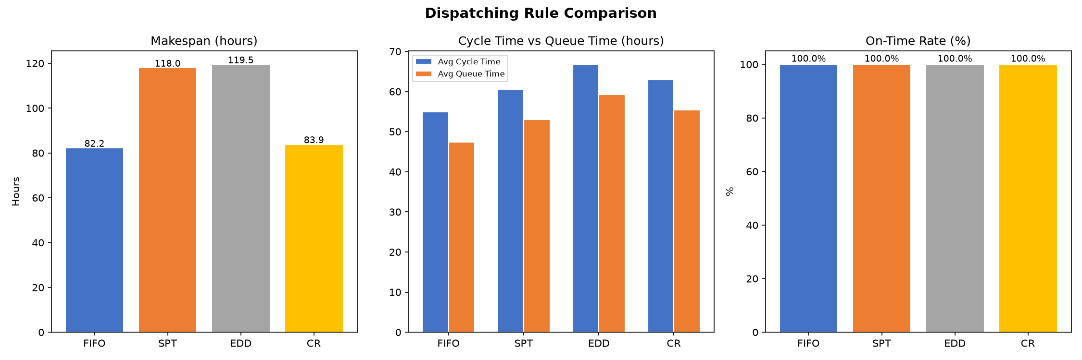
图 2 FIFO、SPT、EDD 与 CR 的基线结果对比
规则 | Makespan | 平均周期 | 平均排队 | 排队占比
FIFO | 82.25 h | 54.89 h | 47.36 h | 85.9%
SPT | 118.02 h | 60.54 h | 53.02 h | 86.6%
EDD | 119.52 h | 66.78 h | 59.26 h | 87.5%
CR | 83.87 h | 62.98 h | 55.46 h | 87.8%

结果解读
- FIFO 在当前 benchmark 与 release schedule 下取得最低 makespan 和平均周期时间。
- CR 的 makespan 与 FIFO 接近，但平均周期更高；在交期压力更紧时可作为紧急度感知方案。
- SPT/EDD 的局部优先级未转化为系统整体改善，说明多机固定路线环境中需关注下游拥堵。
- 所有规则准时率均为 100%，主要因为合成交期较宽松；后续应收紧 due date 以增强区分度。

Python 项目结果｜瓶颈与产能情景
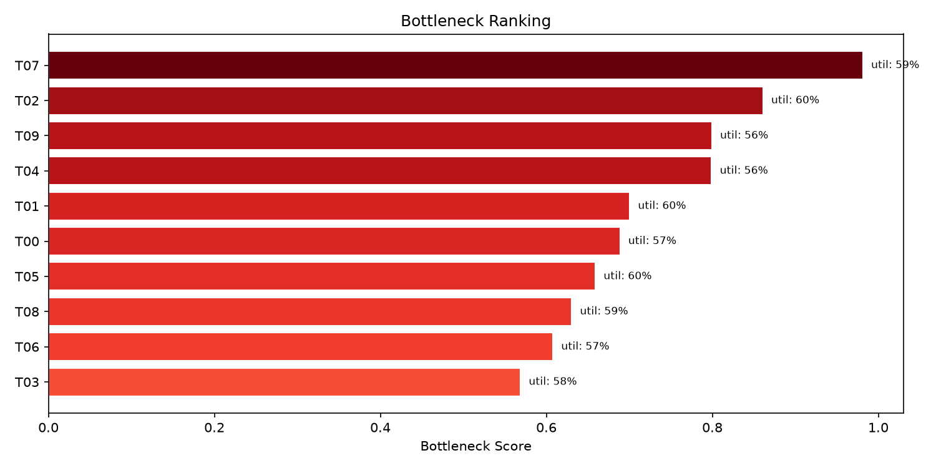
图 3 基于利用率、排队时间与 WIP 的综合瓶颈排序
综合瓶颈评分按 utilization 40%、queue time 40%、WIP 20% 加权。FIFO 基线下 T07 为综合瓶颈，避免仅凭单一利用率指标作出投资判断。
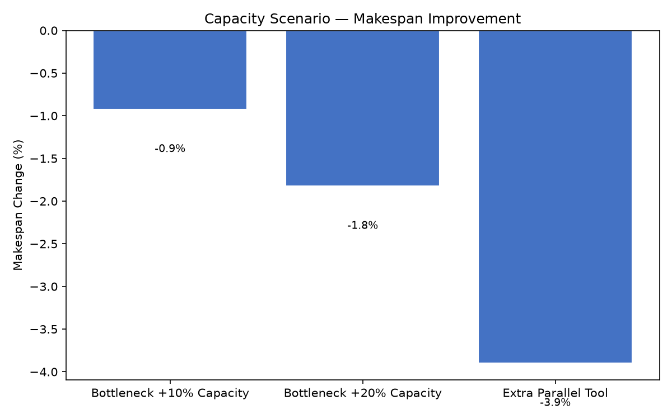
图 4 产能情景对 makespan 的改善（相对 FIFO 基线）
FIFO 情景 | 平均周期 | 平均排队 | 相对基线改善
Baseline | 54.89 h | 47.36 h | —
瓶颈 +10% capacity | 52.40 h | 44.94 h | 周期 -4.5%
瓶颈 +20% capacity | 51.17 h | 43.77 h | 周期 -6.8%
新增并行瓶颈设备 | 49.74 h | 42.22 h | 周期 -9.4%；排队 -10.9%

综合能力与项目价值
能力维度 | 项目证据
制造业务抽象 | 将 job-shop 数据映射为 lot、route、tool、queue 与 capacity 场景
数据工程 | 从原始文本到标准化 CSV、SQLite 数据模型和可复现 pipeline
SQL 分析 | CTE、窗口函数、排名、百分位阈值、多表 JOIN 与异常审计
Python 建模 | 离散事件状态推进、可扩展派工函数、event log 与 KPI 汇总
可视化沟通 | Dashboard、规则对比、瓶颈排序与 What-if 结果展示
工程意识 | 明确数据来源、模型假设、验证口径、局限性与后续扩展

两个项目如何形成闭环
SQL 数据集市用于识别当前瓶颈、排队和异常；Python 仿真以这些问题为输入，测试派工与扩容方案；评估结果再反馈到 KPI 监控口径和产能决策。该组合比单独展示查询或脚本，更完整地体现制造物流决策支持能力。

可进一步扩展
- 加入随机加工时间、tool downtime、预防性维护与返工，提高仿真真实性。
- 收紧 due date 并加入 rush lots，检验 EDD 与 CR 在交期压力下的表现。
- 加入 setup、batching 与 tool qualification 约束，扩展为 Flexible Job Shop。
- 建立交互式情景 Dashboard，使产能参数和派工规则可在线调整。

一句话项目总结
总结 基于公开制造调度 benchmark，独立完成 SQL 生产物流 KPI 数据集市与 Python 产能仿真模型，实现从生产状态监控、瓶颈诊断到扩容情景评估的完整分析流程。

注：提交招聘网站前，可在 Word 中补充姓名、岗位、联系方式及 GitHub 链接，再另存为 PDF。

